# 信息补充

## OpenHarmony

这一段内容补充在PPT使用OpenHarmony 介绍那一部分

### OpenHarmony介绍

OpenAtom OpenHarmony，简称OpenHarmony，是鸿蒙操作系统的开源项目。华为于2020年9月及2021年5月分两次将鸿蒙系统的L0-L2分支源代码捐献给开放原子开源基金会（OpenAtom Foundation），该基金会将受捐赠代码开源，根据基金会命名规范将该项目命名为OpenAtom OpenHarmony，并组建开源项目群，遵循Apache许可证。L3-L5分支兼容Android的双框架版本，目前暂未开源。截至2021年12月30日，已有超过1200 位开发者与40个组织参与该项目和贡献代码。

OpenHarmony开源操作系统初始版本支持内存最小128KB的轻量级设备，而2.0版本可支持超过128MB内存的标准系统类设备。

OpenHarmony位居码云平台（Gitee）活跃度指数首位，是该平台上当前代码和社区最活跃的开源项目。截至2022年10月，已拥有23个特定行业的软件发行版，覆盖教育、金融、智能家居、交通、数字政务和工业等行业。

2021年9月28日，Eclipse基金会和开放原子开源基金会建立合作伙伴关系，并于2021年10月推出兼容HarmonyOS的软件发行版Oniro OS，创始成员包括华为、Linaro和Seco，主要目的是于物联网时代为全球市场提供中立和透明的开源系统。

### 总结

由上可见，将本系统接入OpenHarmony后可以有更加广阔的数据来源与数据计算服务，我们同时也可以真正意义上去做到万物互联，借助国内外物联网（IOT）发展的风潮，将我们的系统接入到一个信息更加整合信息安全更加有保障的平台。

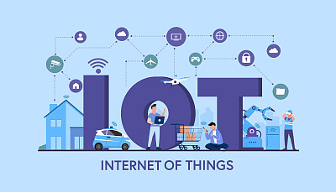

## 星闪

此部分补充到有关星闪的介绍PPT后面

**星闪**（英语：NearLink，总结了蓝牙和wifi的优点，让其具有低时延，低功耗，高覆盖，高安全方面，是一款全新的无线短距离通信技术。

而且相比于wifi和蓝牙，星闪模块还具有小型化的优势：

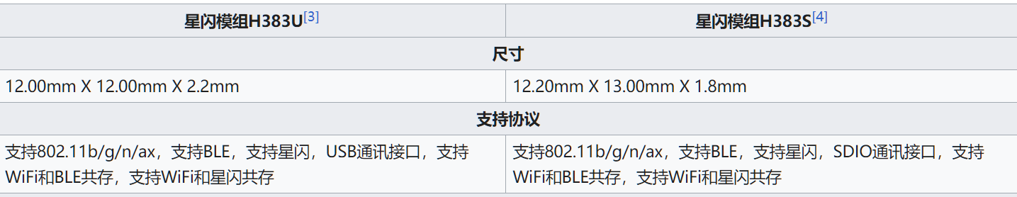

星闪以与wifi模块大小相同的情况下同时也能实现兼容蓝牙模块。

同时近期大火的HUAWAI Mate60 pro上就搭载了最新的星闪模块。

使用全新的，更快更强的新无线短距离通信，可以让本系统的信息传输与信息获取能力更加地及时。

## 北斗卫星通讯芯片RX6003EQK

在北斗卫星全球组网完成以后，卫星通讯也成为了很好的一个选择，特别是当下北斗低轨卫星通讯组网逐渐成型，和北斗配套芯片的低功耗与微型化，让我们在数据交换与紧急求助上有了更加安全和放心的选择。

同时该芯片还支持在不丢失卫星信号下的全时段高精度轨迹记录和定位，用于修正自动导航和紧急定位。

# 物联网（IOT）介绍(平台使用)

## 基础概念

物联网（英语：Internet of Things，简称IoT）是一种计算设备、机械、数位机器相互关联的系统，具备通用唯一辨识码（UID），并具有通过网路传输数据的能力，无需人与人、或是人与设备的互动

物联网将现实世界数位化，应用范围十分广泛。物联网可拉近分散的资料，统整物与物的数位资讯。物联网的应用领域主要包括以下方面：运输和物流、工业制造、健康医疗、智慧环境（家庭、办公、工厂）、个人和社会领域等。

物联网——“万物互联！！！”

## 本系统实现物联网的技术

本系统实现物联网的技术：

* Lniux与OpenHarmony双底层系统框架，兼容市面上绝大部分物联网设备编码，并利用国内外各大厂的设备拓展，不断拓展我们的平台深度与广度。
* 使用新一代的短距离无线通讯技术——星闪通讯，比wifi和蓝牙更稳定，更快速，采用新的数据传输协议，可传输数据量更大，数据安全更有保障。
* 使用新一代5G基带与芯片，实现数据的云端储存与云端服务器快速有效的完成数据交换。
* 使用低轨卫星通讯技术，保证数据传输的稳定性与可靠度。

## 本系统的物联网功能

### 目标是实现智慧物联网(AIOT)

智慧物联网（AIoT）为物联网与人工智慧的结合，以实现更高效率的物联网运作，改善人机交流、增强数据管理和分析。人工智慧可用于将物联网数据转化为有用的资讯，以改善决策流程，从而为“物联网资料即服务”（IoT Data as a Service，IoTDaaS）的模式奠定基础。

* 多车数据同步，共同构建环境地图。利用系统自带的无线短距离通讯技术，将一定范围内使用本系统的设备数据互联，组建临时多位阵列，通过深度学习算法与实时通讯，完成多系统对同一地图的快速建模与报警同步通讯，并且能够根据实时路况与阵列中个系统的位置自动规划推荐路线，减少拥堵。
* 利用星闪框架下的通讯，与用户的可穿戴设备、移动设备进行数据同步，监测用户实时健康状态，与医疗机构实现端对端的隧道通讯，判断用户健康状态，打通医疗系统与本系统的数据通路，检测到异常健康状态后，自动提交给医疗机构，并提供用户实时位置，方便医疗机构实施救援或治疗服务。
* 利用OpenHarmony的开放框架，将自身位置共享给周围车机系统，并与车机系统实时交换确认互相位置信息，再根据共享云终端做出的决策进行路径规划与障碍躲避，避免交通事故的发生。
* 通过云端与客户端APP的联动可以做到，在APP上实时监控系统所在位置与周围情况的3D建模，并且可以在客户端实现路线规划并且发送到系统上。
* 与各个数据终端通讯使用端对端的隧道加密通话，增加数据传输的稳定性与安全性，保证用户数据的隐私安全。
* 与当地医疗系统进行数据整合，绑定用户身份信息，完成用户用药时间的提醒与自动导航买药、一键下单买药等便利服务。
* 与当地的社会服务设施数据接通，实时识别用户语音命令，自动导航到最近的空闲公共设施处。
* 在紧急情况下用户可以通过实体按钮进行一键报警，系统将会通过卫星通讯、短距离无线通讯、5G通讯将求助信息发送到紧急联络人、当地医疗机构、当地公安系统中，在一键报警后实时图传上云端可供各方调取查看。
* 实现客户端与系统本身的视频或者语言通话。
* 定期对于系统内数据进行统计分析，分析用户习惯、用户偏好、当地路况，做出系统级别的底层调整，让用户越用越舒心。